｢低安全性應用程式存取權」設定方法
(低安全性應用程式存取權設定於2020年6月會無法做設定)
- 登入Google，點選帳號
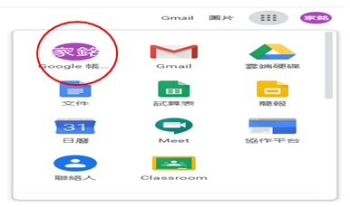
- 左側點選安全性
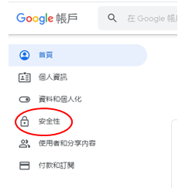
- 找到低安全性應用程式存取權畫面，點選｢開啟存取權」
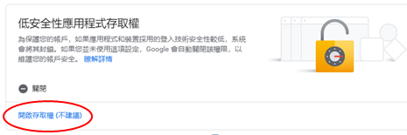

- 點選開啟鈕
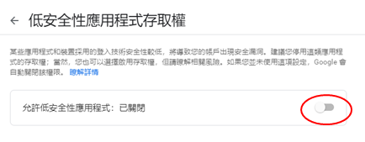
- 完成畫面
